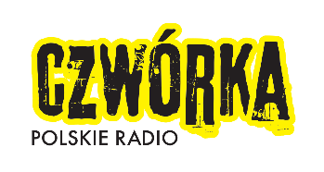
Warszawa, 21 marca 2022 r.
Informacja prasowa

„NIEPRZECIĘTNI 2022” – WYSTARTOWAŁ PLEBISCYT CZWÓRKI
Czwórka szuka ludzi niezwykłych z nietuzinkowymi zainteresowaniami oraz nowatorskimi pomysłami. Kandydatów do plebiscytu „Nieprzeciętni 2022” można zgłaszać od 21 marca do 17 kwietnia. Prosty formularz dostępny na stronie czworka.online może wypełnić zarówno sam kandydat, jak i jego rodzina, przyjaciele, znajomi czy współpracownicy. Ogłoszenie laureata nastąpi 23 czerwca podczas gali finałowej.
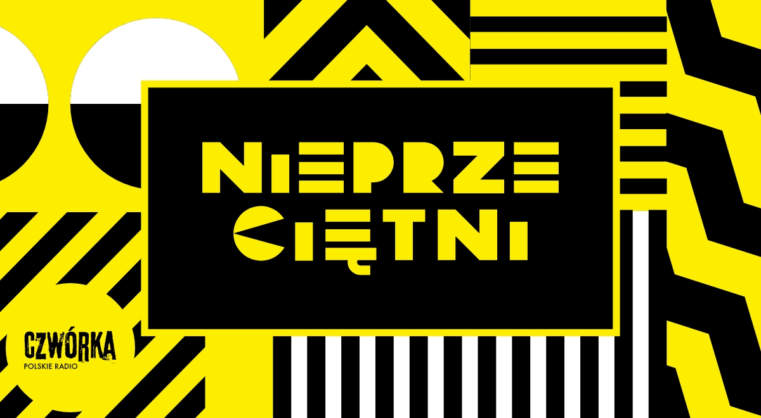
Grafika do pobrania
Plebiscyt „Nieprzeciętni 2022” ma na celu zaprezentowanie ludzi, którzy
w swojej pracy, środowisku, robią rzeczy niebanalne, mają nietypowe zainteresowania, tworzą nieprzeciętne rzeczy. Jednym słowem wszystkich, których można określić mianem wyjątkowych.
Pierwszy etap konkursu – nadsyłanie zgłoszeń – potrwa do 17 kwietnia. Chęć uczestnictwa w plebiscycie można przekazać za pomocą formularza na stronie internetowej Czwórki lub drogą mailową na adres nieprzecietni@polskieradio.pl. Kandydatów mogą proponować przyjaciele, rodzina, znajomi, współpracownicy, zgłaszać się mogą także sami zainteresowani. Jedynym warunkiem uczestnictwa jest wiek pomiędzy 18 a 35 rokiem życia.
Spośród wszystkich kandydatur, kapituła plebiscytu wybierze 10 finalistów i ogłosi ich nazwiska
16 maja. W drugim etapie konkursu, to słuchacze wybiorą zwycięzcę spośród szczęśliwej dziesiątki. Od 16 maja do 12 czerwca będzie można głosować na swojego faworyta poprzez stronę czworka.online. Wyniki głosowania i nazwisko „Nieprzeciętnego 2022” poznamy na uroczystej gali finałowej, zaplanowanej na 23 czerwca w Studiu Polskiego Radia im. W. Szpilmana.
W tym roku w skład jury plebiscytu „Nieprzeciętni 2022” wchodzą:
- Hanna Dołęgowska – Dyrektor – Redaktor Naczelna Czwórki, przewodnicząca Jury, od początku kariery zawodowej związana z Polskim Radiem. W 2017 roku otrzymała prestiżową nagrodę Złoty Mikrofon.
- Rademenez (Radosław Blonkowski) – Nieprzeciętny 2021, rekordzista Guinnessa z roku 2021 na najdłuższy maraton indywidualnego rapowania, konferansjer z 14-letnim doświadczeniem, muzyk, bboy, beatboxer.
- Krzysztof Golonka – jeden z najpopularniejszych influencerów sportowych, były mistrz świata w trikach piłkarskich, półfinalista programu Mam Talent.
- Weronika WRONA Jasiówka – wokalistka, autorka tekstów, multiinstrumentalistka i producentka pochodząca z Krakowa. Laureatka 5. odsłony konkursu „Wydaj Płytę z Będzie Głośno!”, dzięki któremu ukazała się jej debiutancka płyta „Sen o smaku lukrecji”.
- Monika Kukla – studentka II roku Akademii Wychowania Fizycznego w Krakowie na kierunku Zarządzanie rekreacją i rozrywką. Członkini Kadry Narodowej w para-narciarstwie biegowym i para-biathlonie. Miłośniczka zwierząt i włoskiej muzyki.
- Sylwia Majcher – udowadnia, że resztki mają moc i z sukcesem mogą wracać na stół, by robić pyszne wrażenie. Wyłapuje ekościemy, opowiada o niemarnowaniu i wyzwaniach, jakie warto podejmować dla poprawy kondycji swojej i planety.
- Krzysztof Piersa – terapeuta do spraw uzależnienia od gier komputerowych, Internetu i telefonów komórkowych. Autor poradników profilaktycznych i powieści fantastycznych, youtuber zachęcający do pisania książek, zapalony modelarz figurkowy i stały bywalec sklepów z mangą.
- Konrad Skotnicki – w Internecie znany jako Doktor z TikToka. Naukowiec zajmujący się chemią i badaniem potencjalnych leków przeciwnowotworowych. Prywatnie aktywista klimatyczny i fan Puszczy Białowieskiej. Po godzinach słucha polskiego rapu.

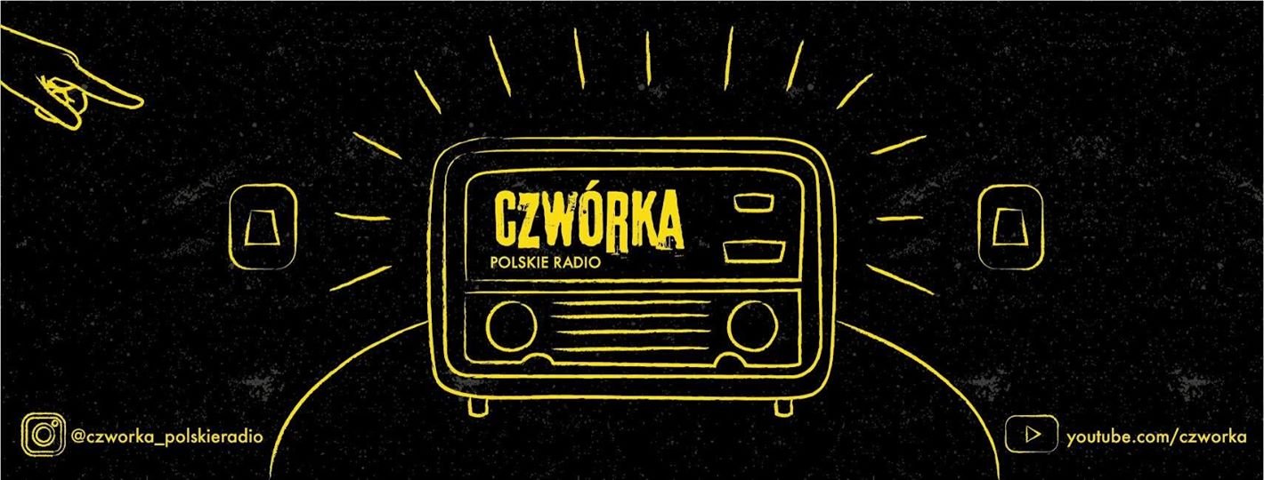
Czwórka Polskie Radio dostępna jest w Internecie na czworka.online, w systemie DAB+ i w urządzeniach mobilnych z systemem iOS oraz Android przez aplikację Polskiego Radia.
***
Polskie Radio, jest największym publicznym nadawcą radiowym w Polsce. Emituje autorskie audycje muzyczne, programy publicystyczne, popularnonaukowe, edukacyjne, społeczne, rozrywkowe, familijne, religijne oraz słuchowiska i reportaże. Posiada cztery ogólnopolskie Programy – Jedynkę, Dwójkę, Trójkę, Polskie Radio 24 oraz Polskie Radio dla Zagranicy, a przez Internet, aplikację i w systemie DAB+ nadaje: Czwórkę, Polskie Radio Dzieciom, Polskie Radio Chopin i Polskie Radio Kierowców. Portal polskieradio.pl publikuje najważniejsze wiadomości z kraju i ze świata, udostępnia serwisy specjalne, materiały archiwalne i multimedia

Więcej informacji
Maria Polska
Polskie Radio S.A. • Agencja Promocji
maria.polska@polskieradio.pl
www.polskieradio.pl

